Press release

6th GC Academic Excellence Contest 2025

La finale europea celebra il talento e la collaborazione

Leuven, settembre 2025 - GC Europe è lieta di annunciare i vincitori del GC Academic Excellence Contest 2025. Questo prestigioso concorso ha attirato 150 partecipanti provenienti da oltre 60 università in più di 20 paesi.

La prima giornata è stata ricca di presentazioni ispiratrici, che hanno riflettuto il duro lavoro, l’entusiasmo e la creatività dei partecipanti. Gli studenti universitari hanno utilizzato la tecnica cusp-by-cusp, mentre i post-laurea hanno affrontato sfide estetiche con il metodo dell’iniezione stampata. Dopo un’attenta valutazione da parte della giuria composta da Javier Tapia Guadix, Alain Perceval, Simone Moretto e Laetitia Lavoix, sono stati annunciati i vincitori nelle due categorie:

Categoria Junior (studenti universitari)
1°Posto: Mostafa Ahmed Hany (New Giza University Cairo, Egitto)
2°Posto: Aude Quillet (Université Libre de Bruxelles, Belgio)

Categoria Senior (Post-laurea)
1°Posto: Linda Panbachi (Katholieke Universiteit Leuven, Belgio)
2°Posto: Annamaria Forte (University of Bologna, Italia)

Inoltre, sono stati assegnati i People’s Choice Awards, basati sul numero di “mi piace” ricevuti sulle piattaforme social ufficiali del concorso:
Social Media Winners
Facebook: Abdelrahman Mohamed Abdelalim (Egyptian Russian University, Egitto)
Instagram: Ayatellah Mohamed Ossman (Cairo University, Egitto)

La qualità complessiva dei lavori è stata eccezionale e ogni finalista ha contribuito a rendere l’evento memorabile e stimolante.
La celebrazione è proseguita il secondo giorno con una masterclass tenuta da Javier Tapia Guadix, che ha offerto a studenti e tutor preziose conoscenze pratiche su stratificazione composita e restauri di Classe IV. La sessione è stata molto apprezzata e ha aggiunto una dimensione educativa significativa al weekend.

È stata un’esperienza intensa ma gratificante, ricca di entusiasmo, collaborazione e un’atmosfera fantastica.

Il GC Academic Excellence Contest gode di una reputazione consolidata, con un seguito ampio e diversificato tra le migliori università. Oltre al premio in denaro per i vincitori, le istituzioni partecipanti apprezzano la visibilità ottenuta, che contribuisce al riconoscimento accademico e professionale.
Restate aggiornati per l’edizione 2026! Se siete interessati a partecipare, visitate il nostro sito web o i gruppi social ufficiali, oppure contattate il vostro referente GC locale.

GC Europe N.V.
Interleuvenlaan 33
3001 Leuven
+32.16.74.10.00
https://www.gc.dental/europe
info.gce@gc.dental

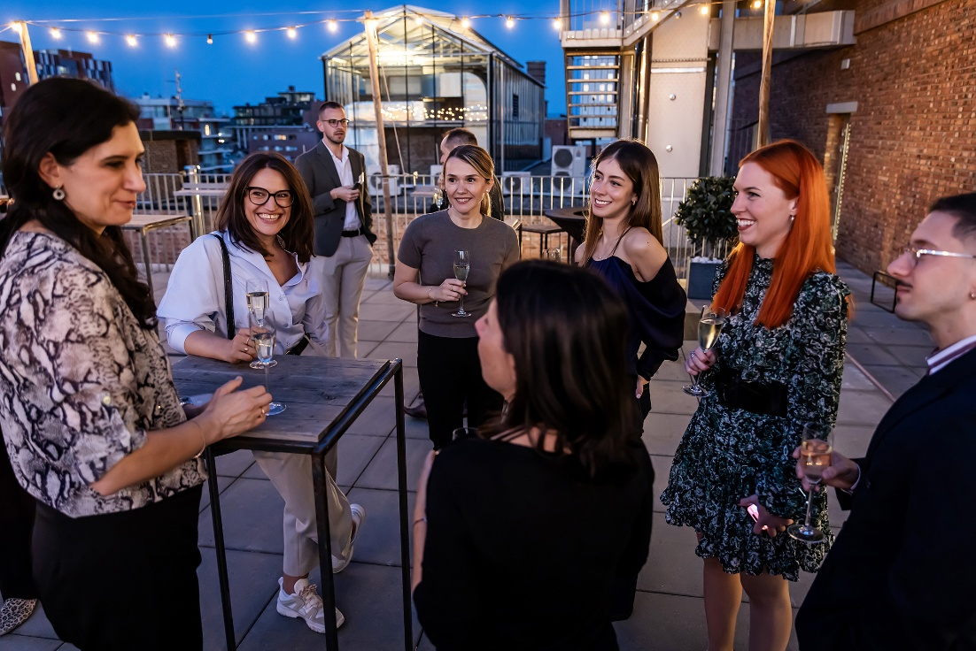
The winners were announced at the award ceremony at ‘De Hoorn’, an ancient brewery transformed to a fascinating event location.
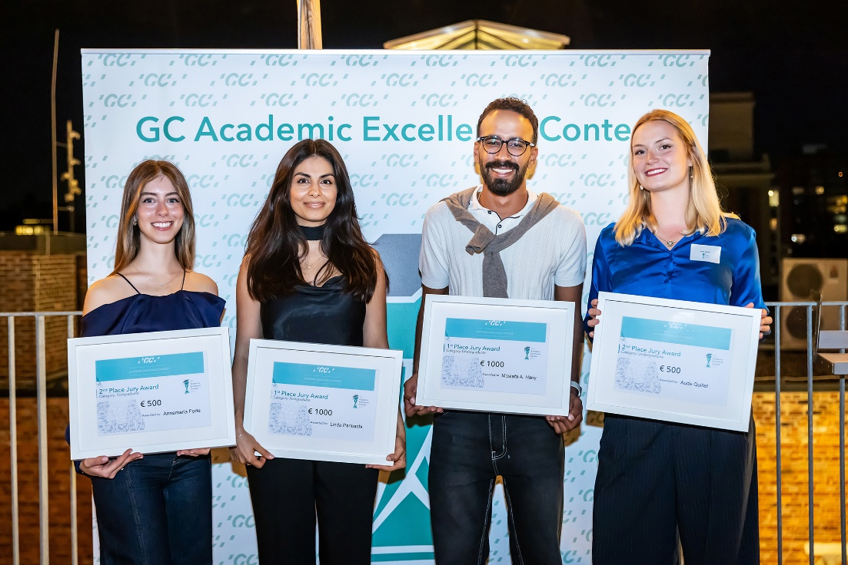
The Academic Excellence laureates. From left to right: Annamaria Forte, Linda Panbachi, Mostafa A. Hany, Aude Quillet.
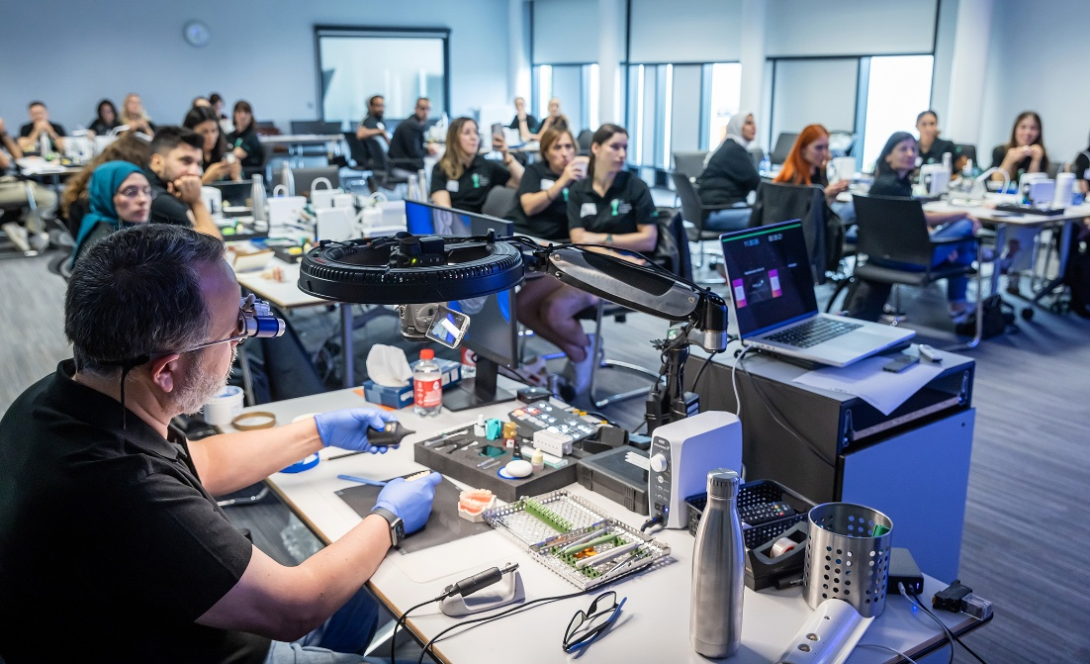
Masterclass led by Javier Tapia Guadix.

